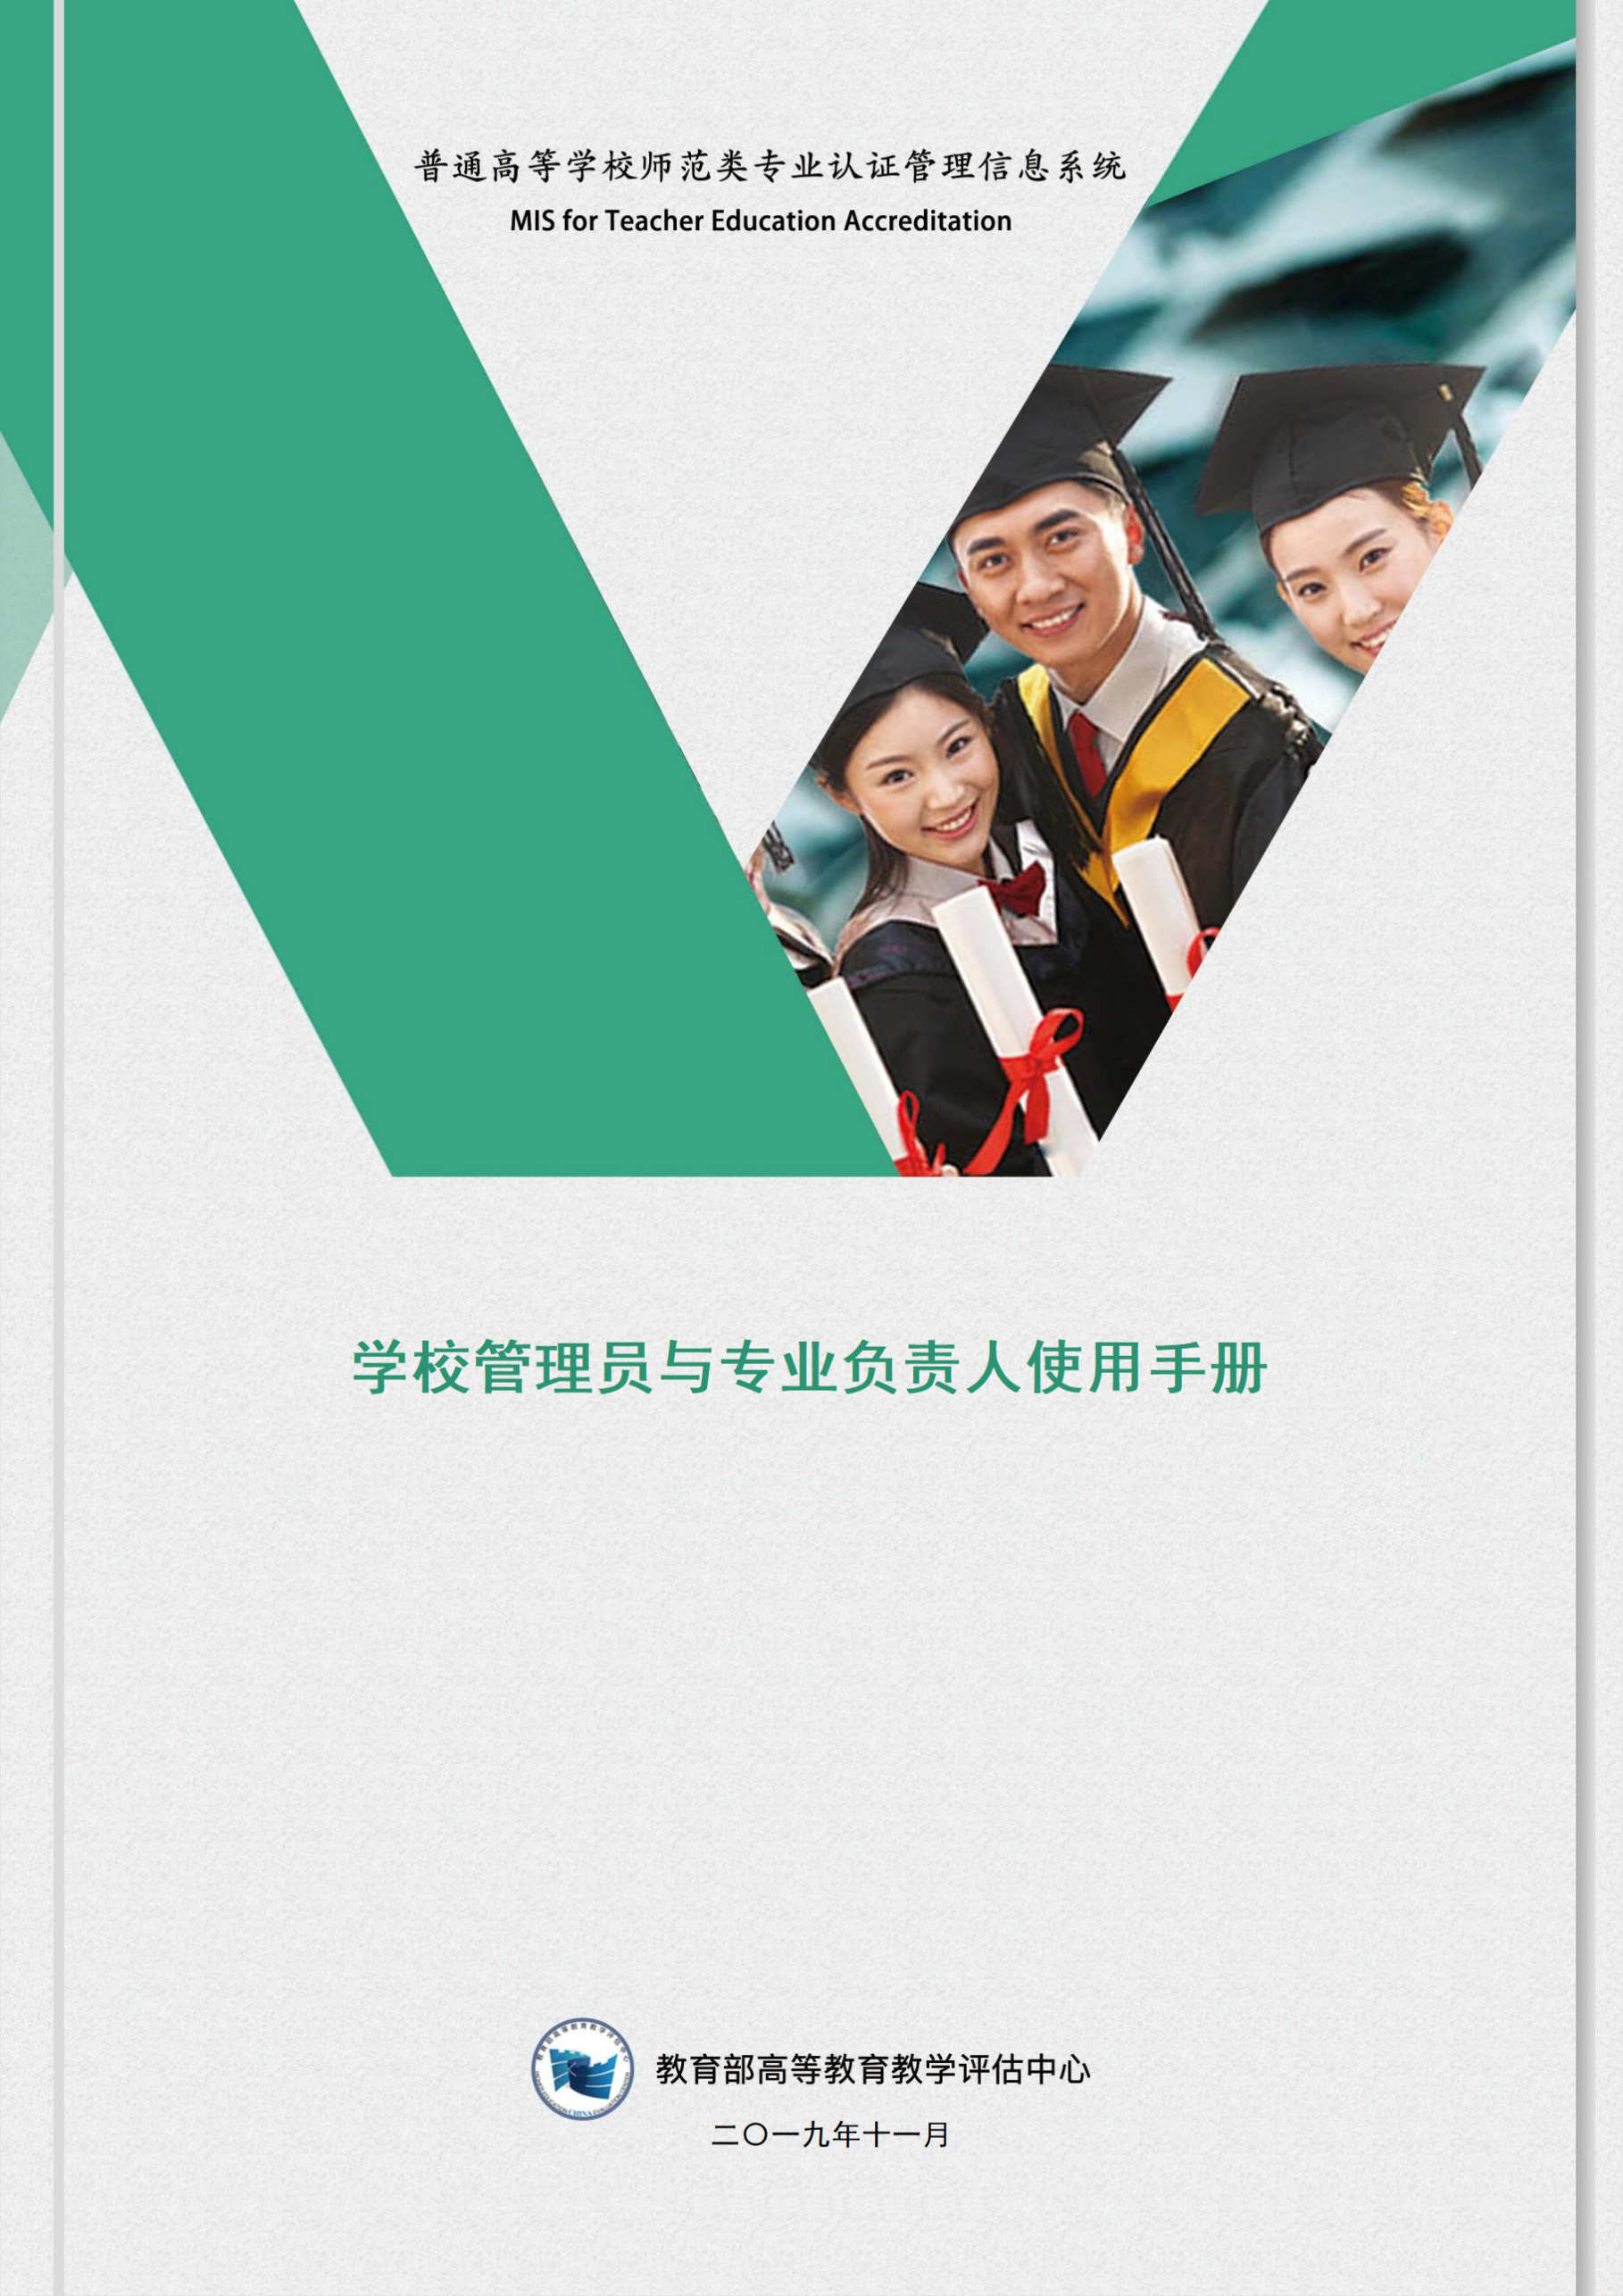

说 明

为了提高师范类专业认证管理的信息化服务水平，实现管理和服务的精细化、智能化，教育部高等教育教学评估中心（以下简称“教育部评估中心”）开发了“普通高等学校师范类专业认证管理信息系统”（以下简称“系统”）。
本系统定位为认证工作平台，是省部协同开展全国师范类专业认证的统一工作平台。该系统主要服务于教育行政部门、教育评估机构、认证专家组织、认证专家和学校等五类用户。工作流程涵盖了师范类专业认证的七个阶段，具体实现分为五大环节，依次是认证申请、专业自评（含材料审核）、进校考查、结论认定（含结论审议和结论审定）和整改提高。系统实现了网上OA（认证流程审批、工作协同、消息提醒、文件管理、人员调配等应用）、全程留痕、实时监控、过程指导、生成报告以及统计分析等六大功能。

目录
一、系统说明 1
（一）业务流程 1
1.师范类专业认证业务流程 1
2.专家推荐流程 3
3.教育评估机构资质认定流程 4
（二）按钮说明 4
二、学校管理员与专业负责人使用说明 6
（一）首页 6
1.网址与账号 6
2.学校管理员首页 7
3.专业负责人首页 8
（二）学校管理员相关操作 9
1.认证申请阶段 9
（1）学校审核申请材料 9
2.学校专业管理 12
（1）学校专业信息列表 12
3.系统管理 14
（1）系统用户管理 14
（三）专业负责人相关操作 16
1.认证申请阶段 16
2.专业自评阶段 17
（1）专业自评与举证 17
（2）专业提交整改材料 20
3.进校考查阶段 22
（1）提交进校材料 22
（2）提交案头材料清单 23
4.结论认定阶段 25
（1）专业提交申诉 25
5.整改提高阶段 26
（1）专业提交整改材料 26
（四）其他操作 27
1.认证列表 27
（1）我的待办认证 27
（2）我参与未办结的认证 28
（3）我参与已办结的认证 28
（4）认证综合查询 29
2.公告通知 29
（1）通知 29
（2）公告 30
（3）站内信 30
3.系统资料下载 31
4.个人主页 31

一、系统说明

（一）业务流程

1.师范类专业认证业务流程
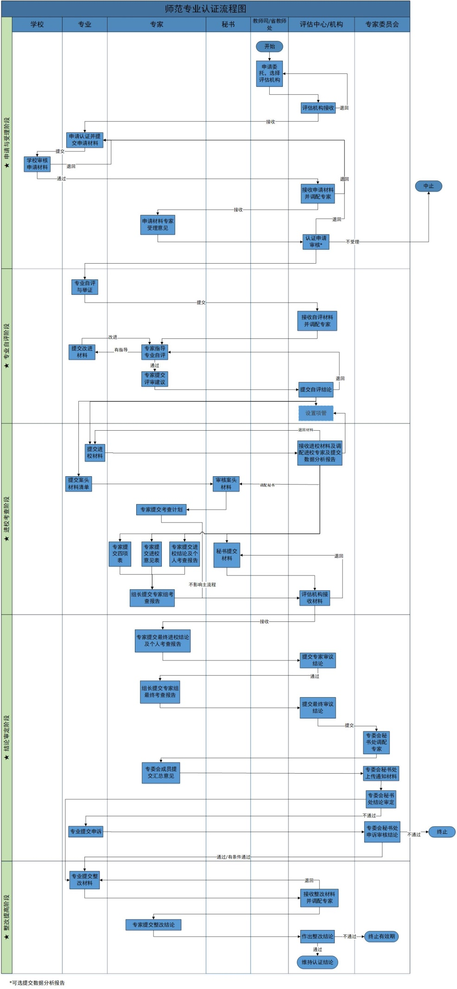

2.专家推荐流程
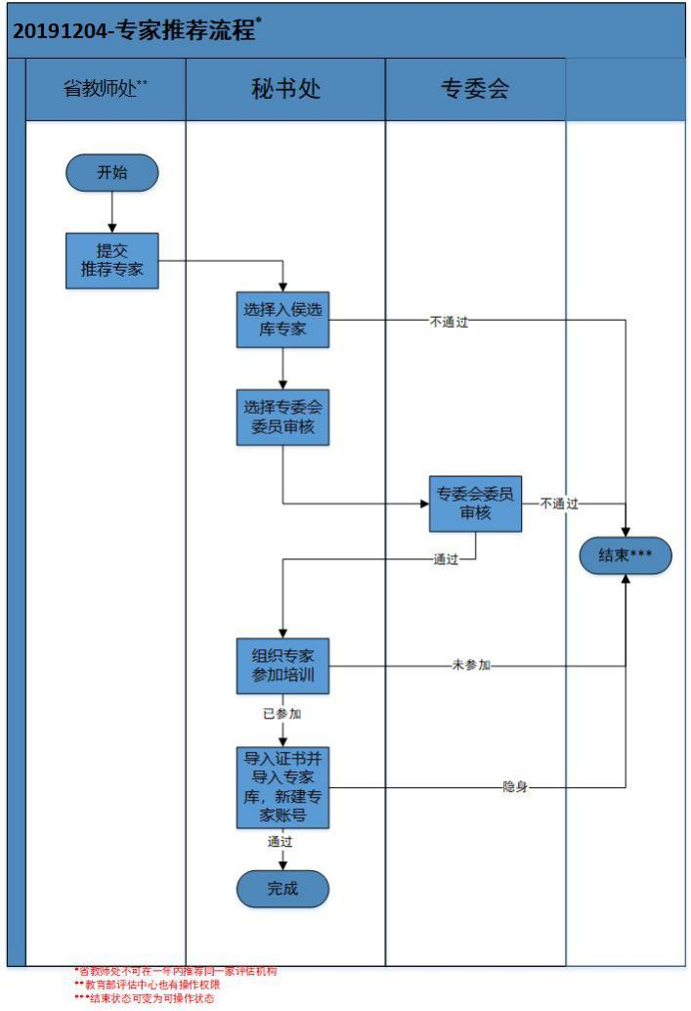

3.教育评估机构资质认定流程
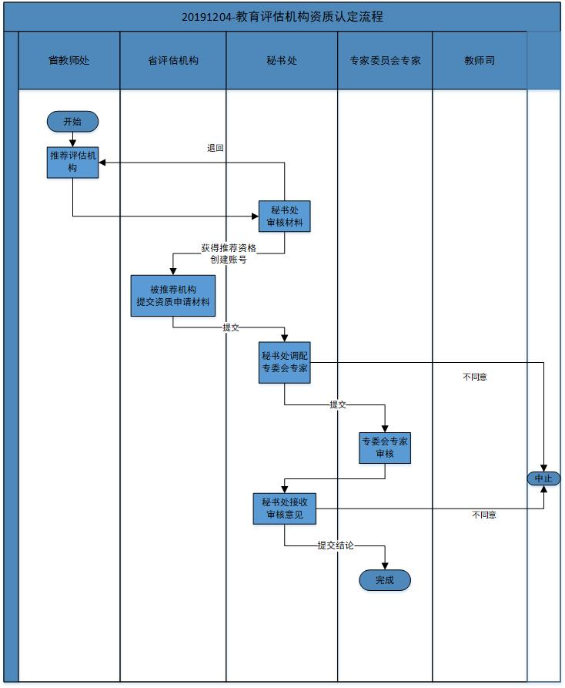

（二）按钮说明
1.“”：表示菜单名称、页面标题、标签页标题等。
2.：办理按钮，单击办理该待办任务。
3.：保存按钮，单击暂存填写的数据。
4.：接收按钮，单击接收材料。
5.：提交按钮，单击将流程提交到下一环节。
6.：提交流程按钮，单击将流程提交到下一环节。
7.：回退按钮，单击将流程回退。
8.：查询按钮，单击执行查询操作。
9.：查询并添加按钮，单击查询专家并将查询结果添加到已选列表。
10.：关闭按钮，单击关闭当前页面。
11.：添加按钮，单击添加专家或项管到已选列表。
12.：移除按钮，单击将专家或项管移出已选列表。
13.：查看按钮，单击查看专家详情。
14.：预览资料按钮，单击预览认证过程资料。

二、学校管理员与专业负责人使用说明
在系统中，学校用户包括学校管理员和专业负责人。学校管理员是学校专业认证工作的把关者，可以查看专业提交的所有材料、本校专业认证的整体情况以及校内各个专业认证的全过程，主要的操作功能有：审核本校申请认证专业在系统中提交的材料、管理校内各专业的账号等。专业负责人是专业认证工作的主体，需要参与到认证申请、专业自评、进校考查、结论认定和整改提高的全过程。以下就系统中学校管理员、专业负责人等学校用户的功能与操作进行详细说明。

（一）首页

1.网址与账号
本系统的网址是：http://tea.heec.edu.cn/tea2.0/，浏览器建议使用IE9及以上、谷歌、火狐或360极速等。学校管理员账号由系统管理员生成、管理。校内专业负责人账号由学校管理员设置、管理。首次登陆系统后，请及时修改密码。
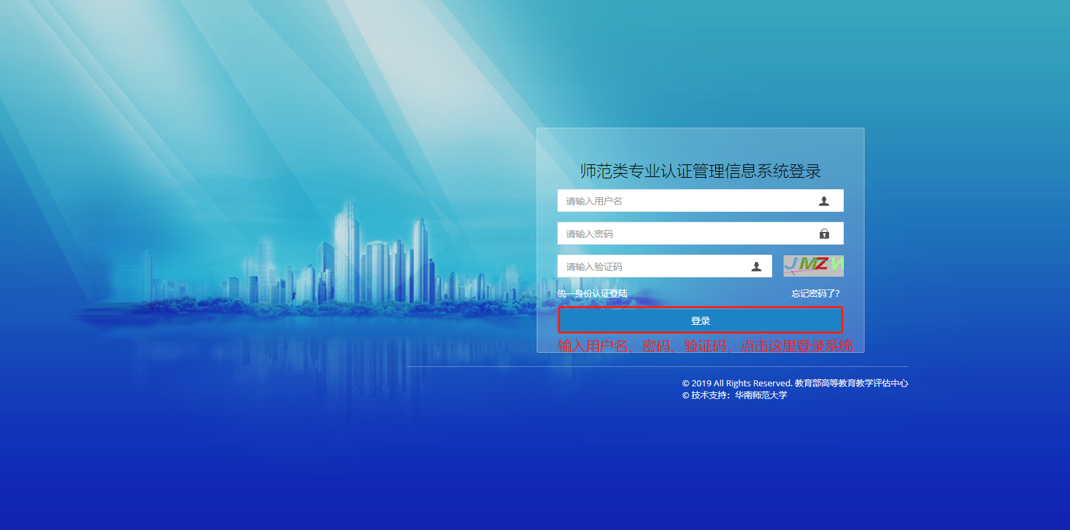

2.学校管理员首页
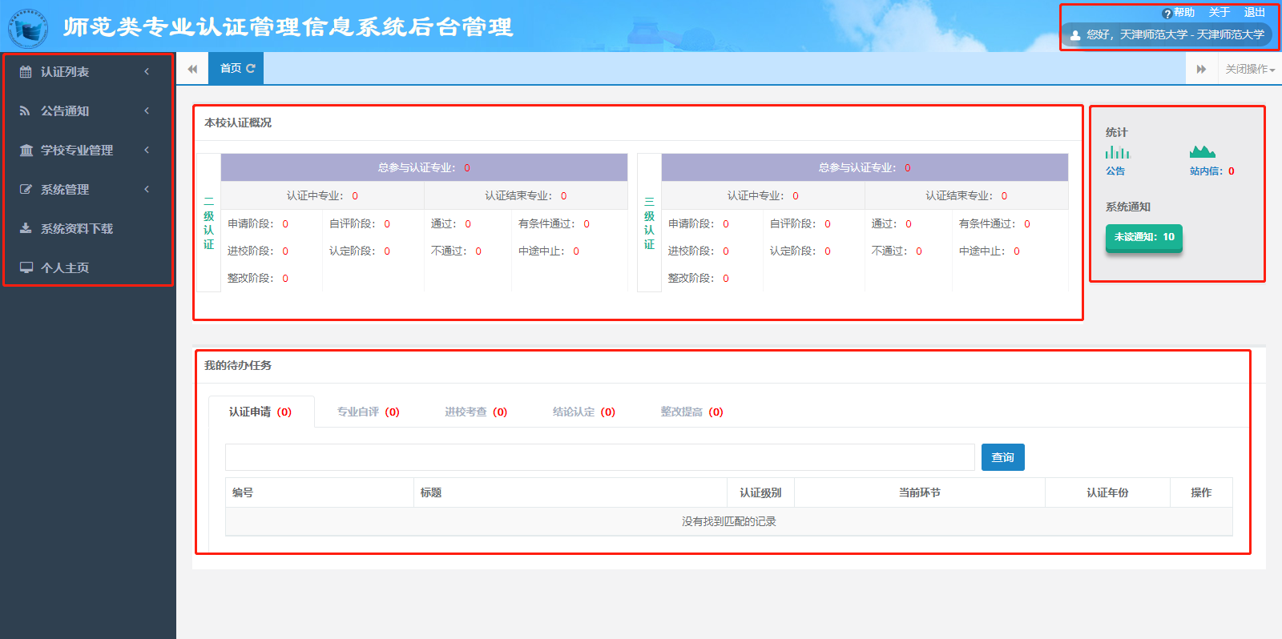
用户登录系统后将进入系统首页，首页呈现了角色相关的功能：
（1）顶部右侧是登录账号的基本信息及账号退出按钮。
（2）左侧为导航菜单栏，即核心功能的入口，分别是：认证列表，公告通知，学校专业管理和系统管理等。
（3）主框架区域包括三部分内容分别是：
①各环节认证待办任务数，点击进入环节的认证专业列表；
②校内各级别认证概况；
③系统通知，进入通知列表，点击某条通知前往处理。

3.专业负责人首页
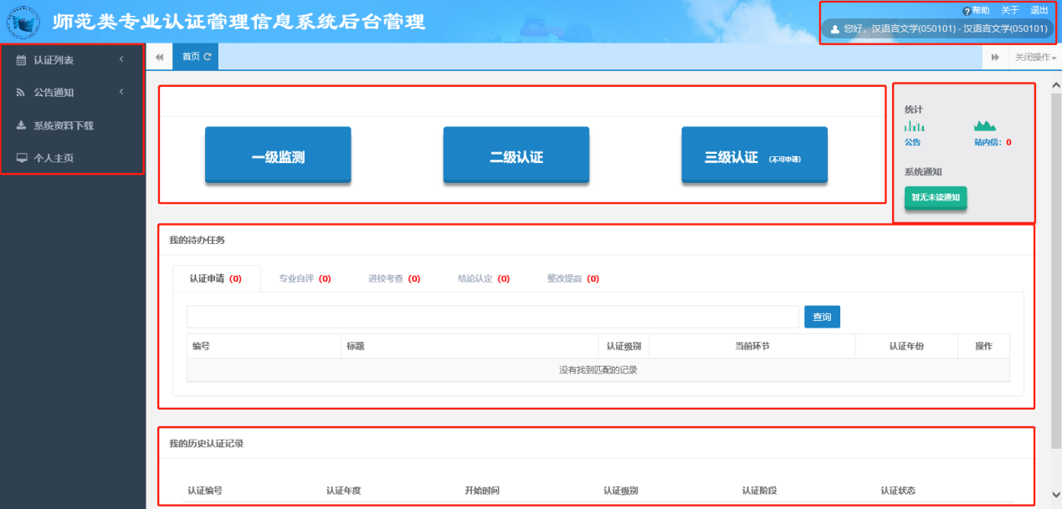
用户登录系统后将进入系统首页，首页呈现了角色相关的功能：
（1）顶部右侧是登录账号的基本信息及账号退出按钮。
（2）左侧为导航菜单栏即核心功能的入口，分别是：认证列表、公告通知、系统资料下载和个人主页。
（3）主框架区域包括四部分内容，分别是：
①认证申请入口；
②各环节认证待办任务数，点击进入环节的认证专业列表；
③系统通知，进入通知列表，点击某条通知前往处理；
④我的历史认证记录。

（二）学校管理员相关操作

1.认证申请阶段

（1）学校审核申请材料
学校接到认证申请阶段的审核任务后，使用学校账号登录系统，可通过以下三种方式进入专业认证申请的处理页面：⑴依次选择左侧菜单中“认证列表”-“我的待办认证”选项;(2)依次选择首页“我的待办任务”-“认证申请”选项；(3)选择首页右侧“系统通知”。
在系统首页“我的待办任务”->“认证申请”标签页，显示需要该学校审核的任务。如下图：
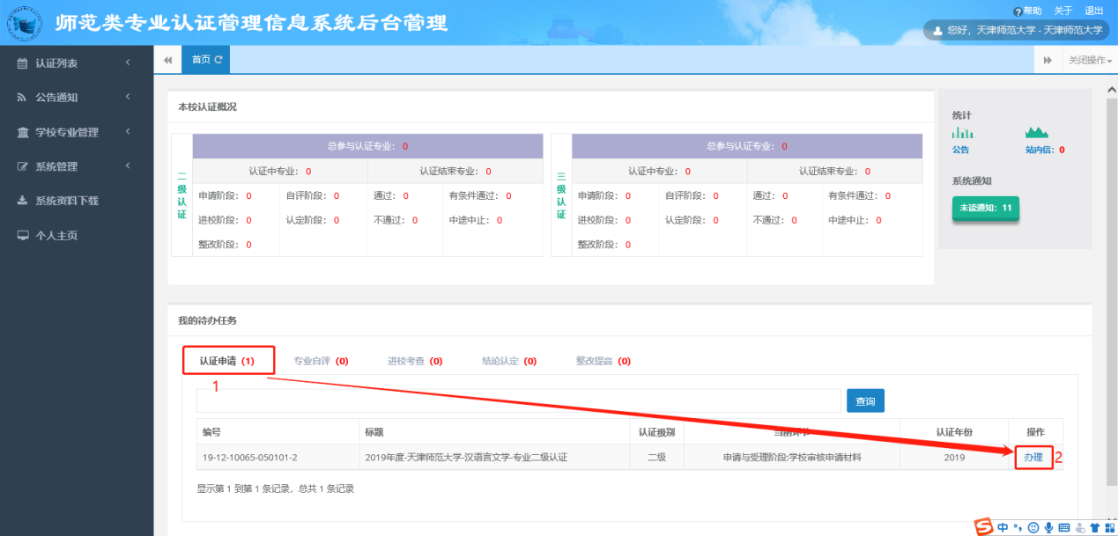
点击，进入“学校审核申请材料”页面，如下图：
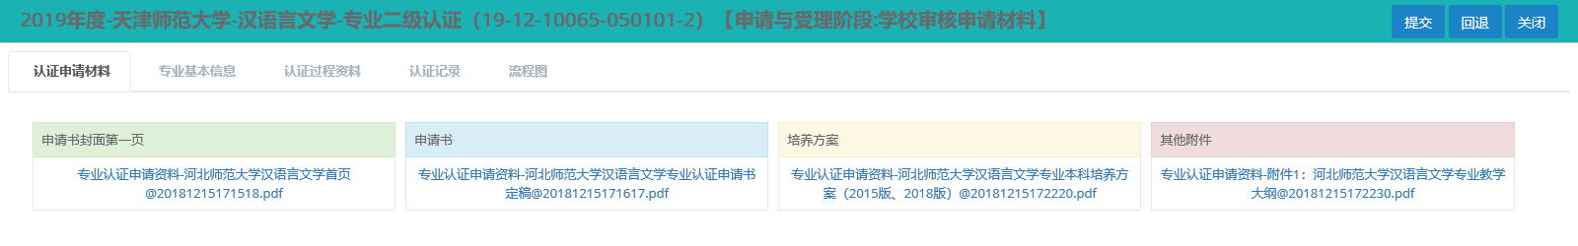
“专业基本信息”页面显示该专业认证的详细信息。如下图：
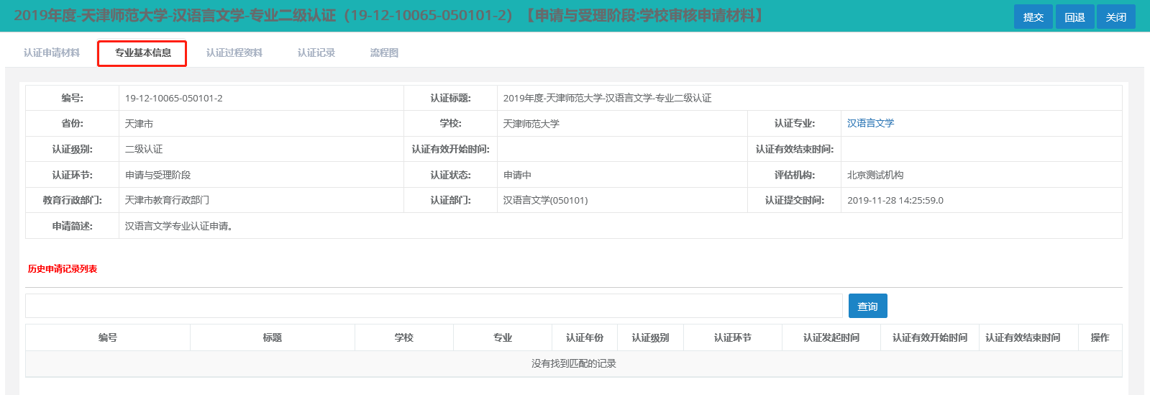
“认证过程资料”页面显示该专业认证申请所有提交的过程资料，可以预览这些资料。如下图：
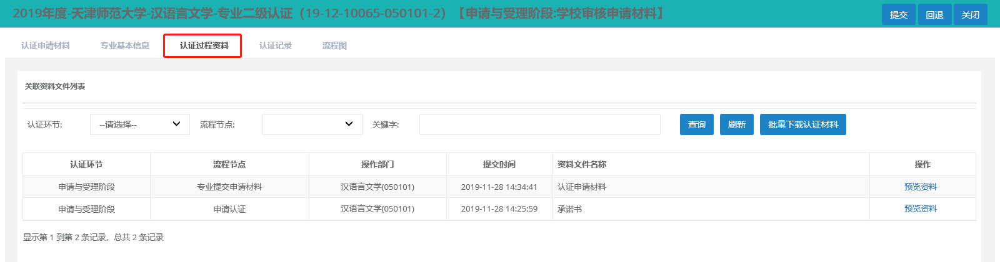
“认证记录”页面显示该专业认证申请的过程记录。如下图：
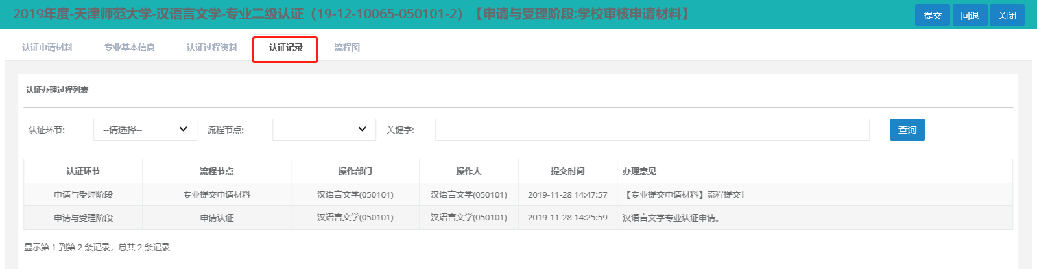
“流程图”页面显示该专业认证申请的办理进度，红色表示当前环节，绿色表示已完成的环节。如下图：
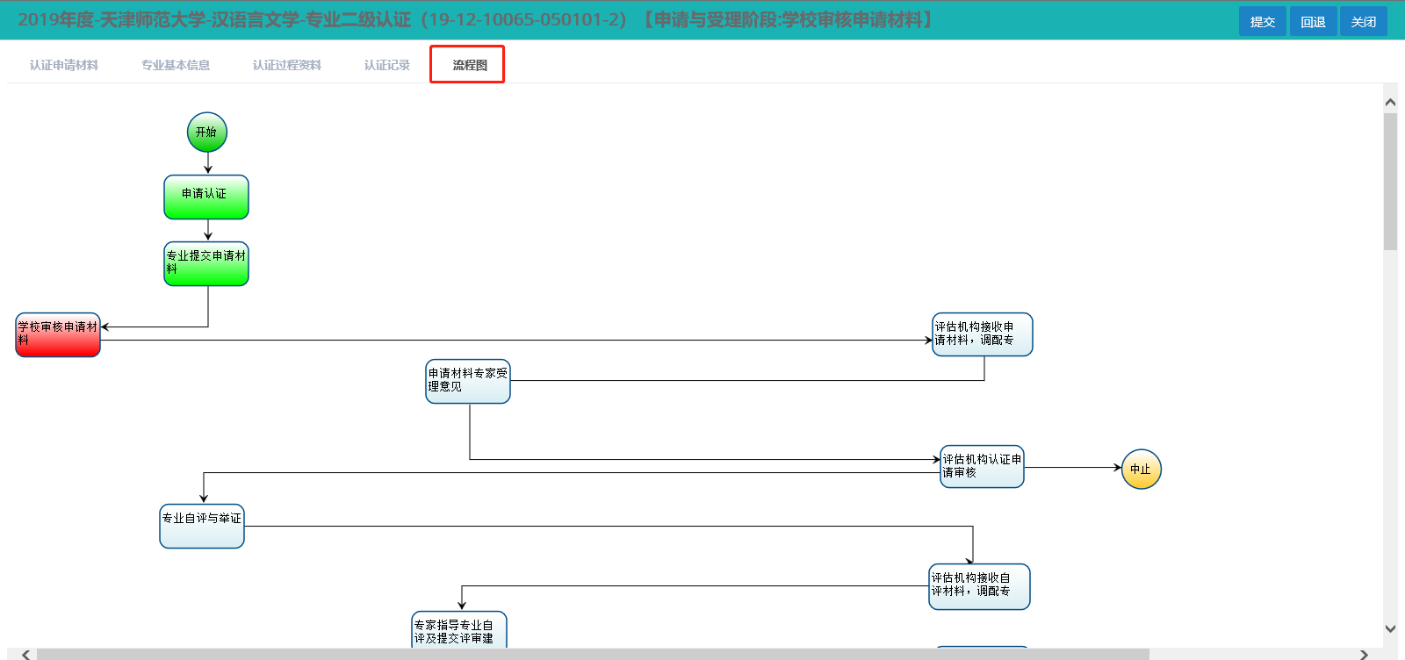
移动鼠标至某个已完成环节，可显示该环节的处理人、处理时间和处理意见等信息。鼠标右键点击该环节，在弹出的快捷菜单中选择当前审批用户，可查看该环节当前处理人。如下图：
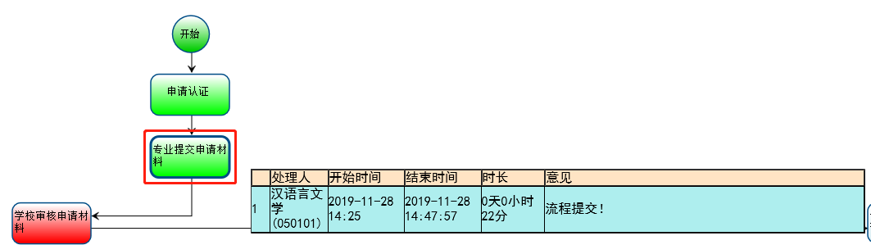
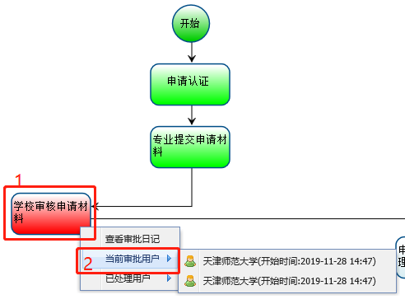
切换回“认证申请材料”标签页，学校可以查看专业提交的申请材料并进行审核。点击，将申请材料回退给专业，专业修改后可以再次提交到学校审核；点击，将进入评估机构接收申请材料及调配专家环节。如下图：
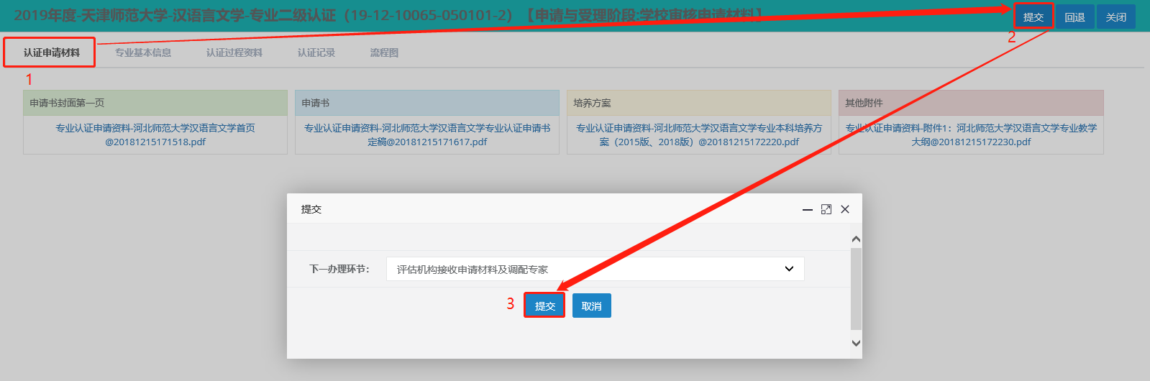

2.学校专业管理

（1）学校专业信息列表
系统中专业负责人的账号由学校管理员进行创建与管理。学校专业信息列表里将本校所有专业都呈现在此，呈现的方式是列表式，点击某所学校，右边显示该学校的所有专业信息。点击专业信息右侧的详细信息可以查看专业的详细信息。
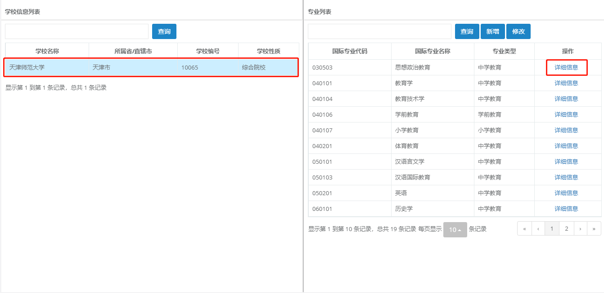
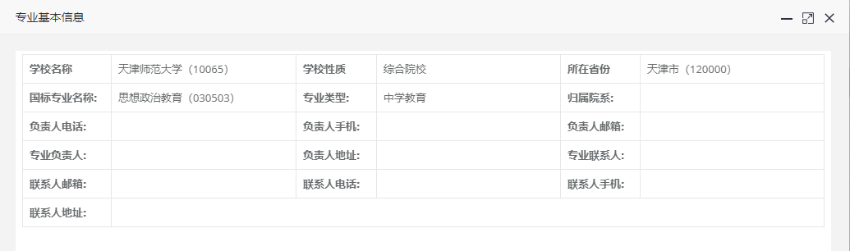
点击新增和修改可以管理专业的数据。
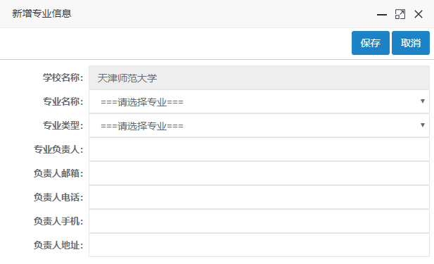

3.系统管理

（1）系统用户管理

a.专业用户
学校管理员在“系统用户管理”中创建和管理专业负责人的账号。依次选择左侧菜单中“系统管理”-“系统用户管理”-“专业用户”选项，进入“专业用户”页面，如下图：
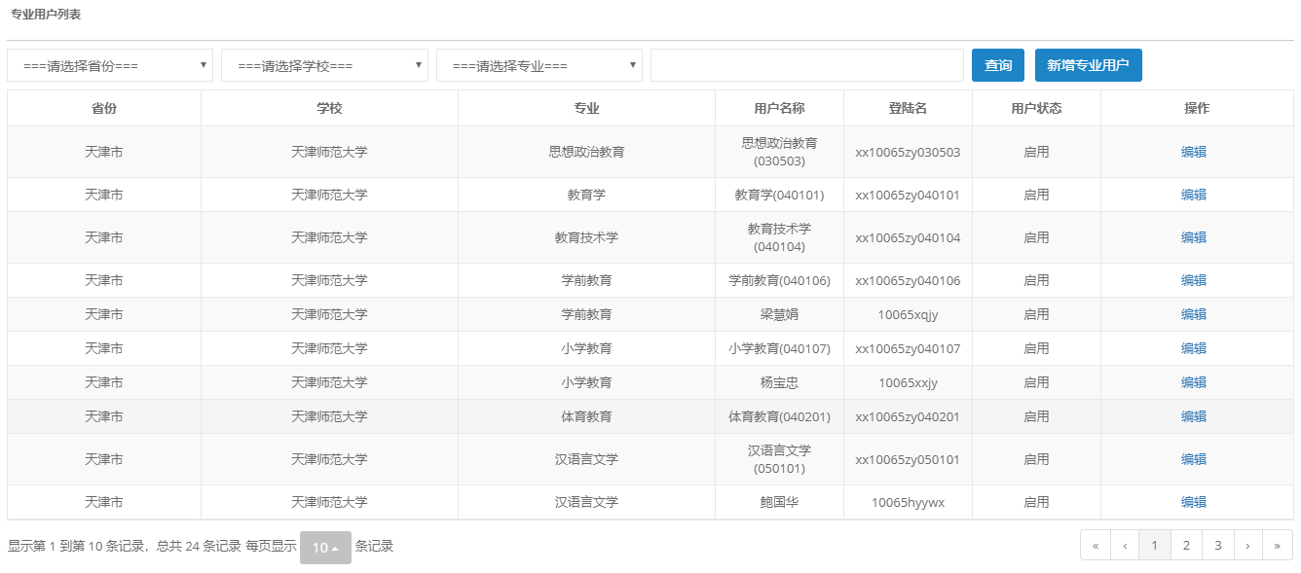
点击按钮，进入“新增专业用户信息”页面，如下图：
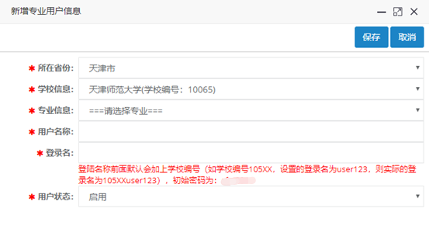
所在省份、学校默认已选，选择专业，填写用户名称和登录名等，点击按钮，专业用户新增成功。
登录名前面默认会加上学校编号（如学校编号为105XX，设置的登录名为user123，则实际的登录名为105XXuser123）。
点击某专业用户右侧的按钮，进入“编辑专业用户信息”页面，如下图：
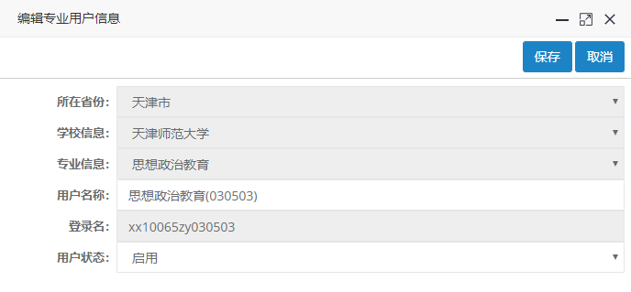
编辑用户名称和用户状态等，点击按钮，专业用户编辑成功。
温馨提示：若学校是非部署学校，新增专业后需要省教师处委托评估机构为新增的专业做认证，否则专业是不能发起认证申请的。新增专业后可请教师处委托。

（三）专业负责人相关操作

1.认证申请阶段
点击首页上方的或按钮开始申请二级或三级认证，专业首次申请需要详细阅读认证承诺书，同意后点击，进入申请材料填报页面。
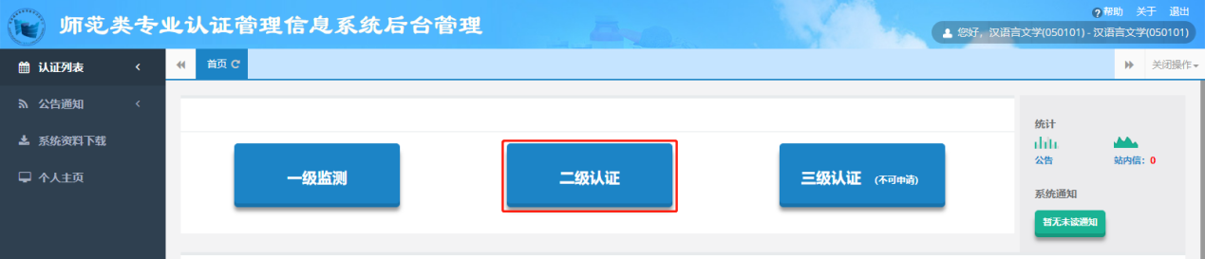
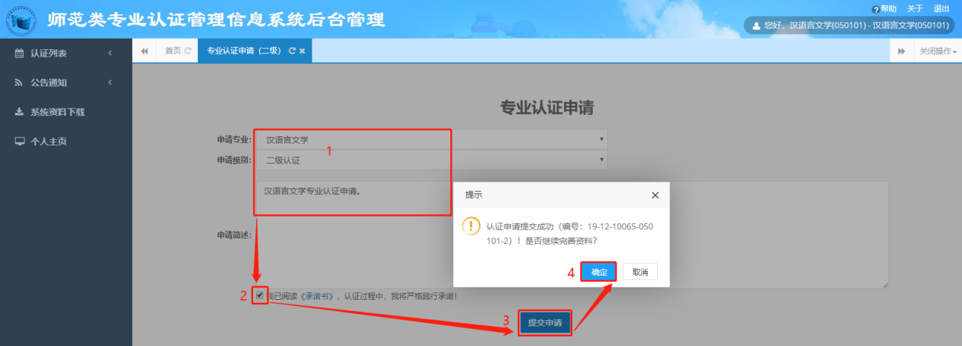
认证申请材料包括：申请书封面第一页（盖章页）、申请书、培养方案和其他附件等。专业提交申请后，需由学校审核，方可提交至评估机构。学校审核不通过可退回至专业，评估机构审核不通过可退回至专业。专业可在修改完善后重新向学校提交申请。
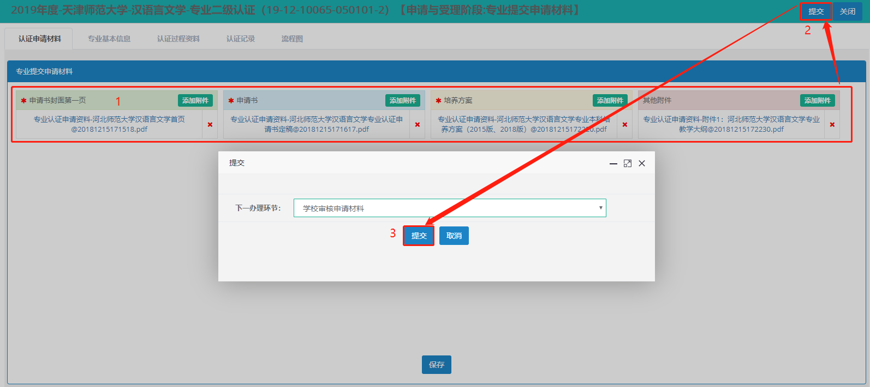
专业提交的认证申请经由专家审核后，将给出受理与否的意见。评估机构根据意见对专业提交的认证申请材料做出最终受理理论。受理结论将通过系统通知告知到学校与专业，认证已受理则进入专业自评环节；否则结束此次认证。

2.专业自评阶段

（1）专业自评与举证
专业的认证申请受理后，专业将收到待办任务，如下图：
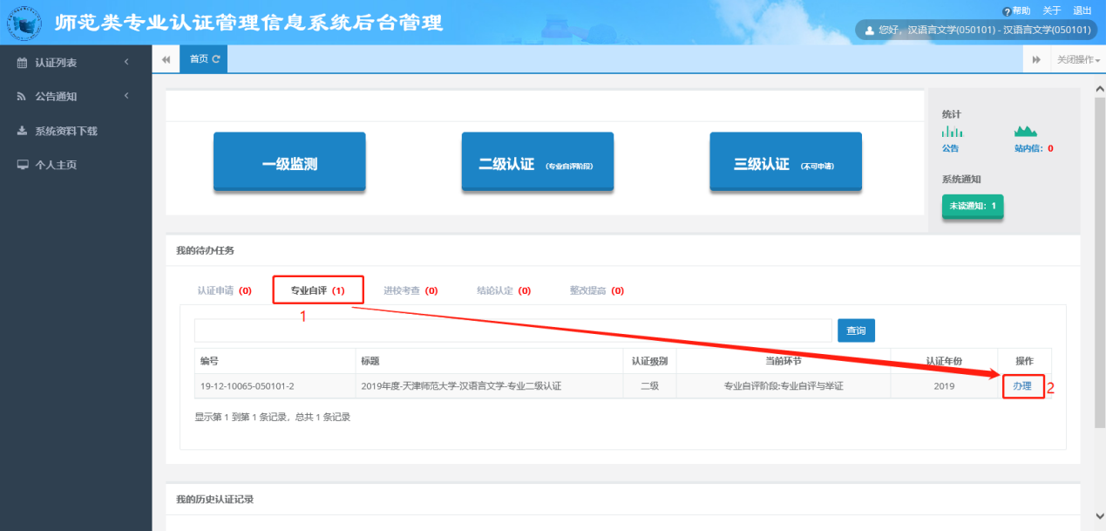
点击，进入专业自评与举证页面，如下图：
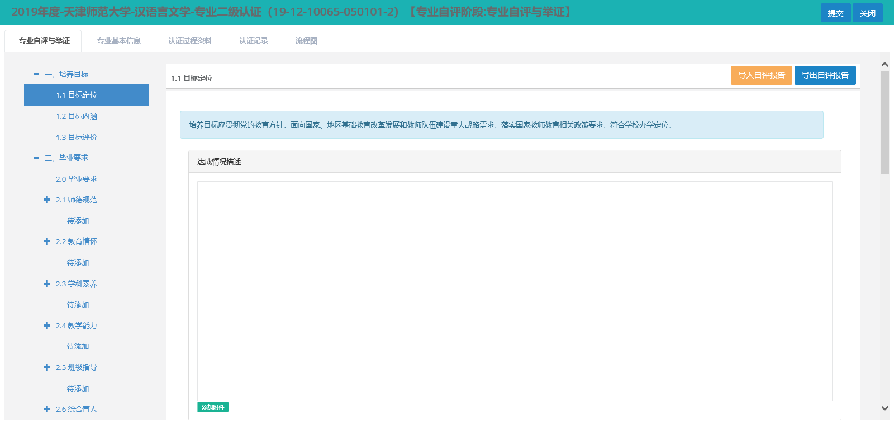
该页面中二级指标的达成情况、主要问题和改进措施均为必填项。在毕业要求下的二级指标下允许添加三级指标。选中毕业要求下的某个二级指标，点击右侧按钮，即可进入三级指标自定义页面，如下：
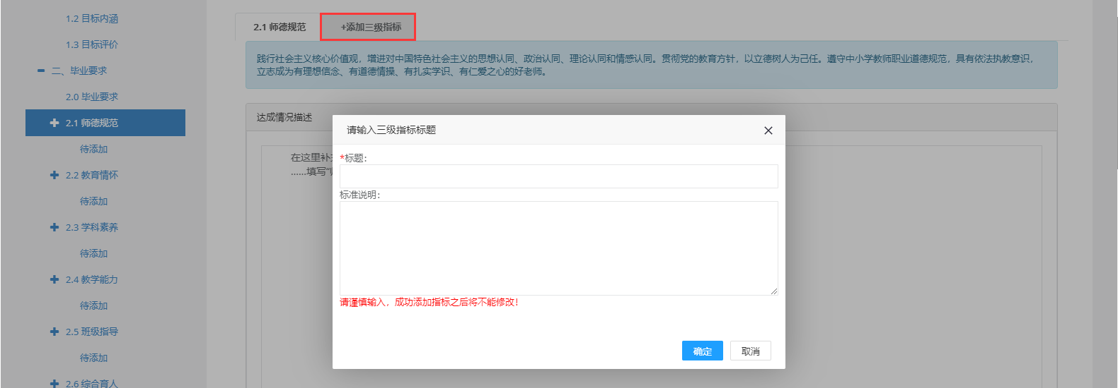
填写指标标题和标准说明（请谨慎输入，成功添加指标之后将不能修改！），点击，提交保存。自定义完三级指标后，其达成情况、主要问题和改进措施为必填项。
在填写完成指标的达成情况描述、主要问题和改进措施，并上传举证材料后，可通过按钮保存指标的描述和附件。点击，可以保存指标的描述和附件，并跳转到下一指标。点击，可以查看上一个指标详细信息。
完成此项功能的另一种操作方式是导入自评报告。点击，打开“导入自评报告”的窗口，如下图：
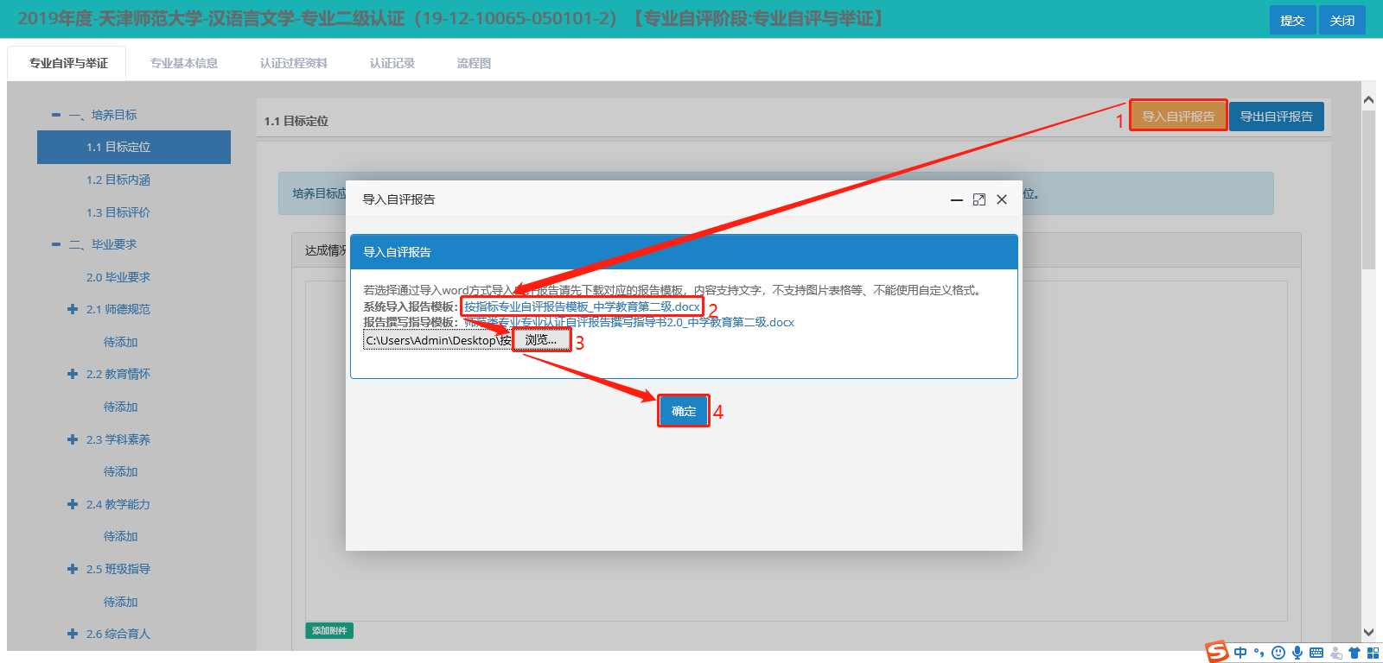
系统自动匹配出该专业的自评报告模板，点击下载到本地。编辑好《专业自评报告》的内容，导入到系统中后，指标显示如下图：
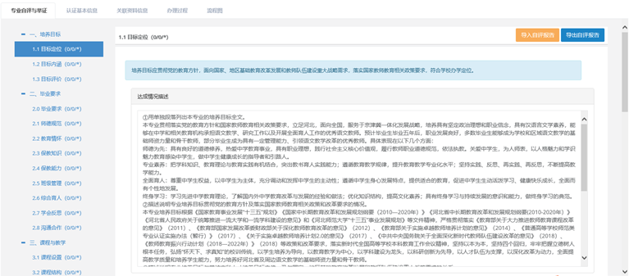
可以编辑指标项的内容，上传举证附件并保存。所有指标都无误后，点击，将自评材料提交给评估机构，等待评估机构调配专家指导。
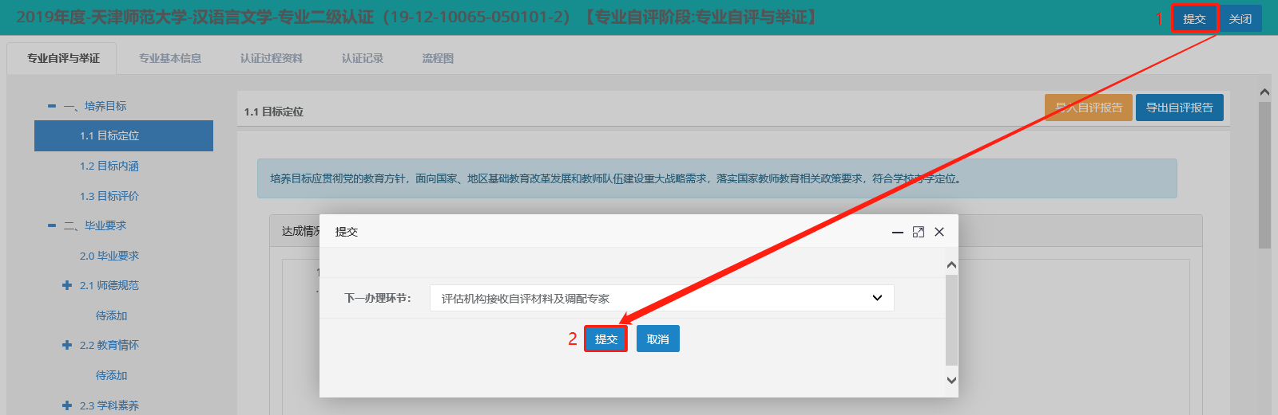
温馨提示：每填写完一个指标内容请立刻点击，中途不要切换二级或三级指标，否则数据可能出现未被保存而丢失。
自评材料提交后，专家会根据各指标项提交的材料进行有针对性的指导，专业需根据指导情况进行改进，并提交改进材料。经反复的指导与改进，专家认为本专业达到了自评通过的标准，将提交“通过”的评审意见；否则继续修改或“不通过”。所有专家指导结束后，结论将通过系统通知告知学校与专业，专业自评已通过则进入进校考查环节；否则退回专家重新指导自评。

（2）专业提交整改材料
专家对指标项提出指导意见，专业负责人会立即收到待办任务，如下图：
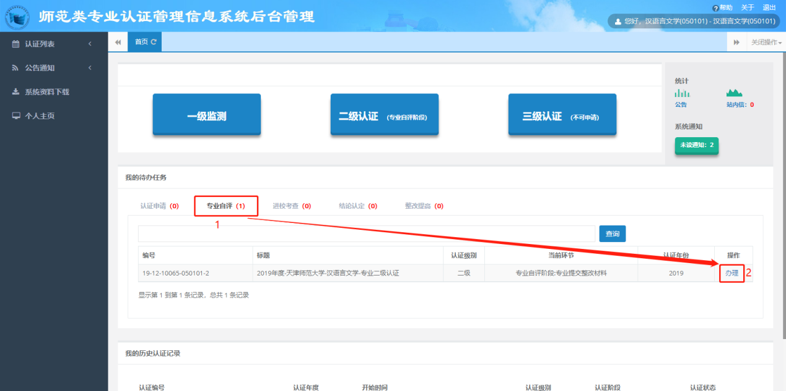
当有多位专家提出指导意见，专业负责人会收到多条待办任务。点击，进入“专业提交整改材料”页面，如下图：
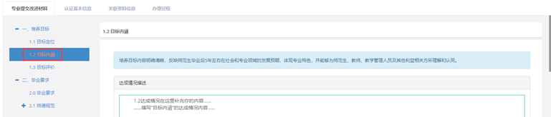
指标树可以根据颜色区分各指标项的指导情况：
  - 绿色：有指导，未改进，未通过
  - 浅红色：有指导，已改进，未通过
  - 浅蓝色：有指导，已改进，已通过
  - 浅蓝色：有指导，无改进，已通过
  - 浅蓝色：无指导，无改进，已通过
  - 深红色：无指导
  - 深红色：未指导
选中某个指标，可以查看专家指导意见。根据指导意见，进行修改，并填写改进意见。点击，保存改进意见；点击，将改进材料反馈给专家。如下图：
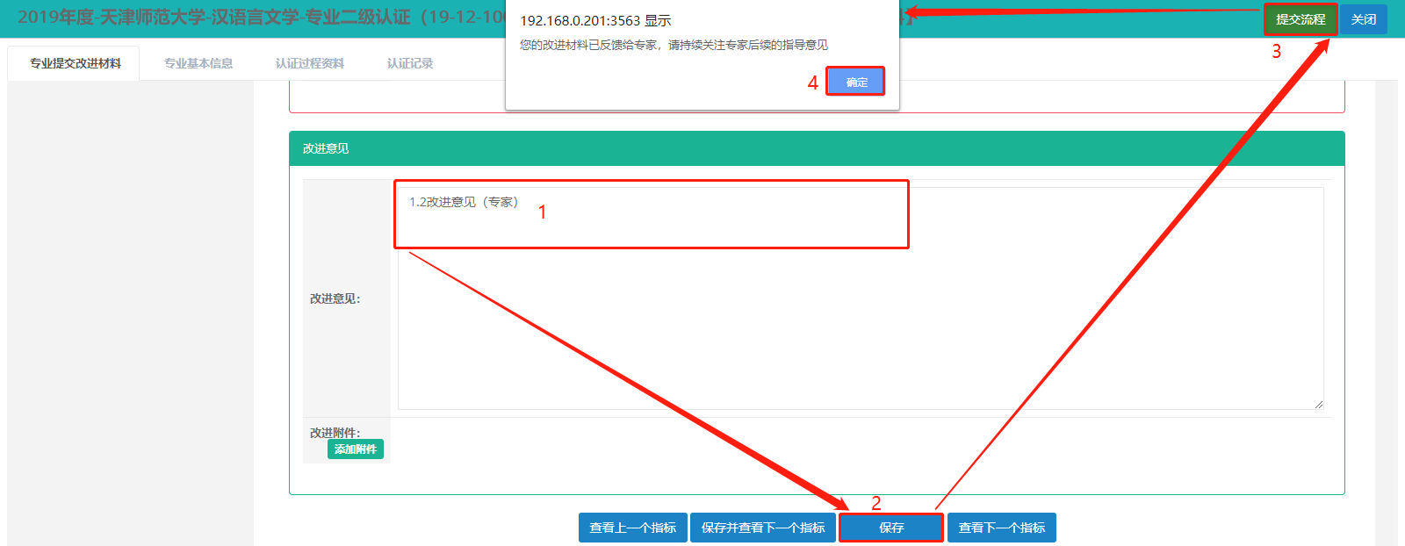
专家根据改进材料再次进行指导，重复“指导-改进”程序，直至指标项评审通过，专家给予评审建议（建议进校、不建议进校）。全部专家评审完毕，流程进入评估机构评审环节，评估机构评审通过后，专业会收到进校环节的待办任务，点击，进入处理页面。

3.进校考查阶段

（1）提交进校材料
专业自评通过后，将进入进校考查环节。进校考查可分为进校前、进校中、离校后三个阶段。
进校前，专业需按要求提交进校材料；
进校中，专业可实时查看专家组每位专家提交的考查计划，配
合做好现场考查工作；
离校后，专业可查看专家组现场考查报告，并反馈相关意见等。
首先需要先提交进校材料。专业自评通过后，专业将收到两条待办任务，如下图：
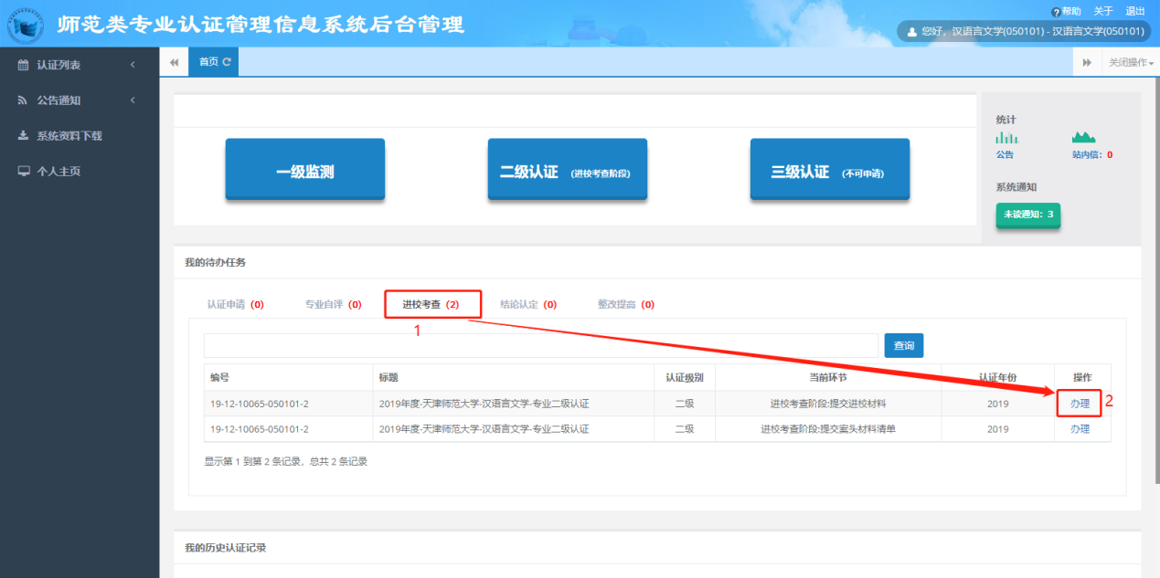
点击环节为“提交进校材料”右侧的按钮，进入提交进校材料页面，上传进校材料（包括：专业自评报告、专业培养方案、核心主干课程教学大纲和其他附件），点击，提交进校材料到评估机构。如下图：
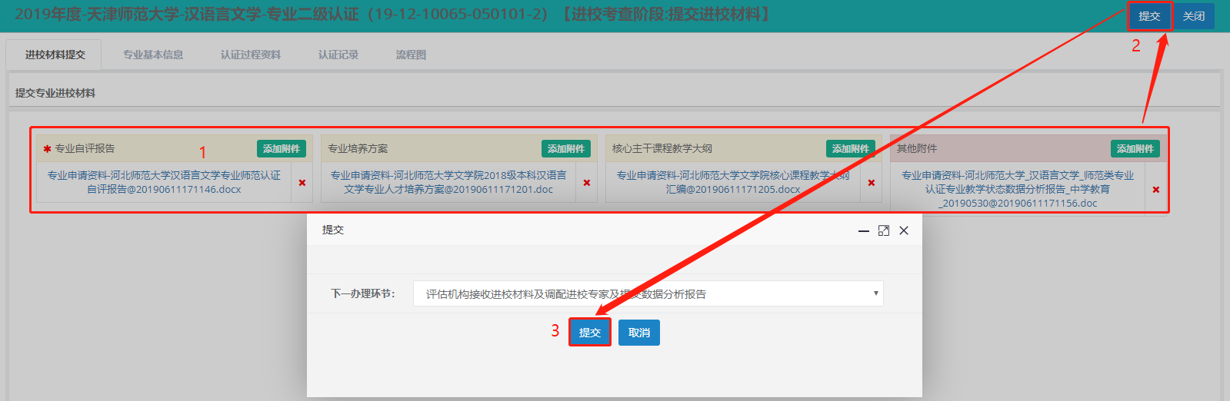
评估机构接收进校材料后，专业会收到通知，之后可以开始制作并在专家进校前提交考查听课课表等考查材料。

（2）提交案头材料清单
点击环节为“提交案头材料清单”右侧的，进入提交案头材料清单页面。点击右侧的，打开上传资料窗口，点击，下载该考查内容的模板，点击，进行文件上传（注意：请严格按照模板要求格式导入）。点击，材料导入成功。如下图：
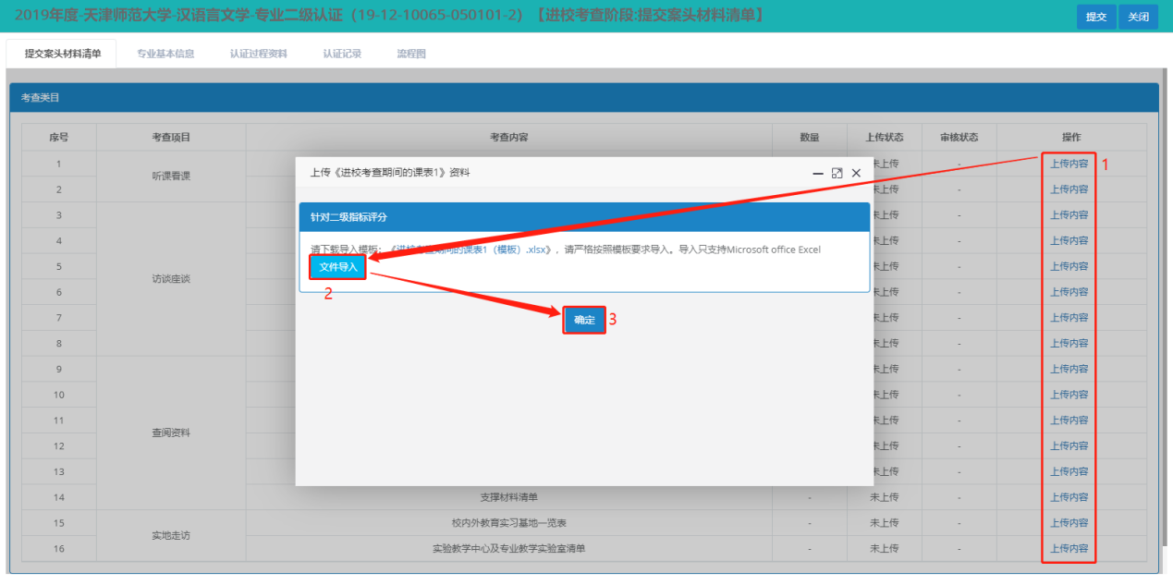
考查材料上传完成后，点击，将案头材料清单交与秘书审核（注意：此节点需要在“评估机构接收专业进校材料及提交数据分析报告及调配进校专家”节点提交之后才能提交）。如秘书审核未通过，则选择审核状态为“未通过”的内容重新上传资料。
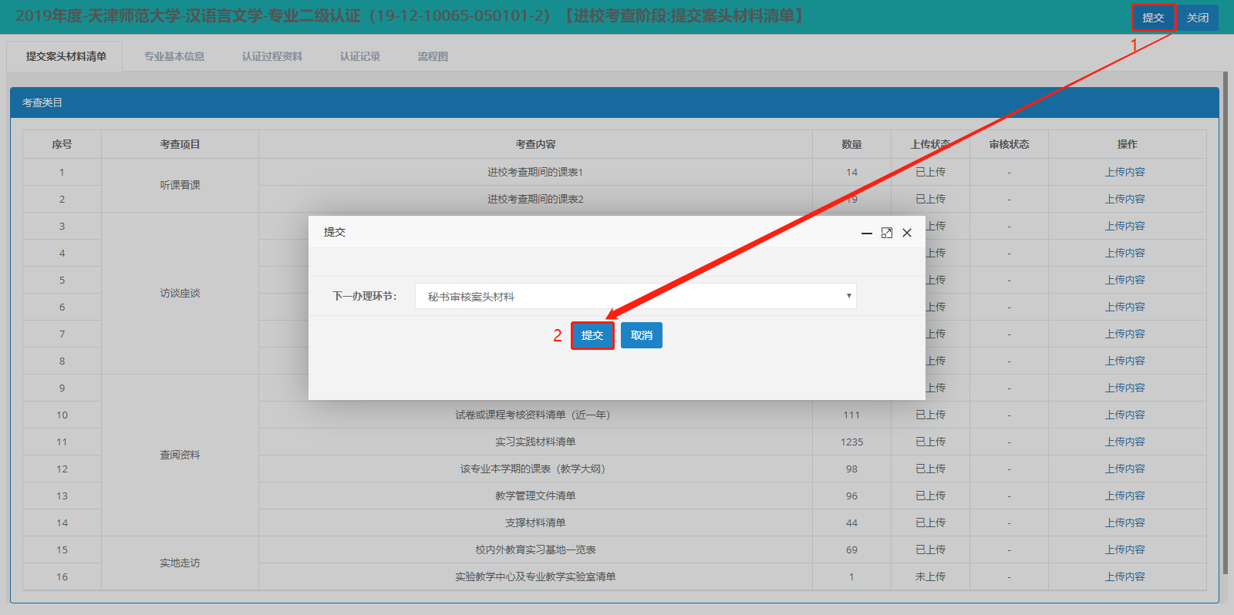
温馨提示：
专业提交案头材料清单、秘书审核案头材料和专家提交考查计划这三个环节不影响主流程，若这三个环节中的某一个或某几个环节没有提交，主流程仍可继续进行，但该任务会显示在待办列表中。

4.结论认定阶段

（1）专业提交申诉
专业可以通过系统查看教育部认证专家委员会最终审定的认证结论。认证结论分为：“通过，有效期6年”“有条件通过，有效期6年”“不通过”三种。通过则进入整改提高环节；不通过，自行整改提高后可再次提交认证申请。
专委会秘书处结论审定“不通过”后，专业将收到“专业提交申诉”环节的待办任务，如下图：
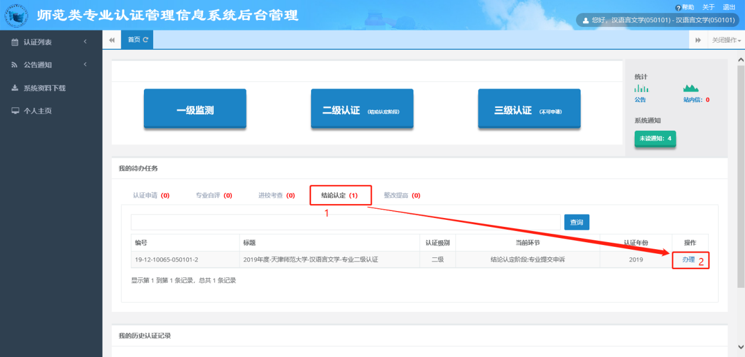
点击，进入“专业提交申诉”页面。专业查看秘书处结论审定意见及附件，输入申诉内容及上传附件，点击，保存申诉内容及附件；点击，将进入下一环节。如下图：
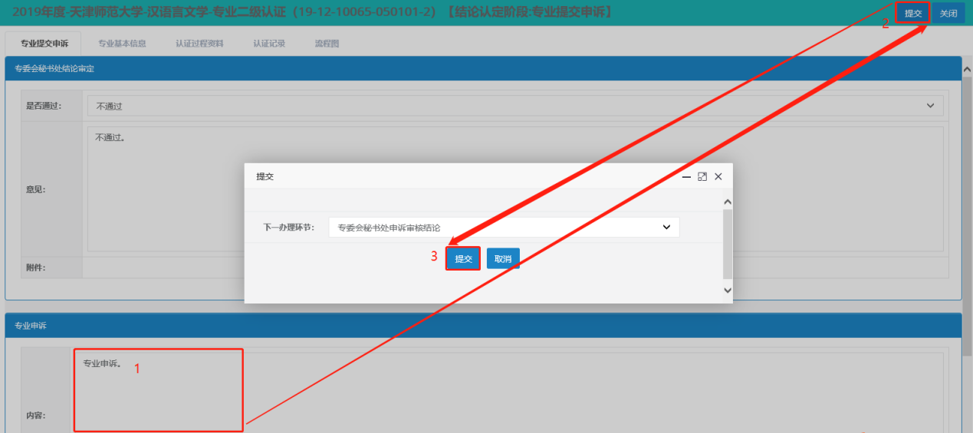

5.整改提高阶段

（1）专业提交整改材料
认证通过则进入整改提高环节，专业需根据专家组所提的建议进行针对性的改进，提交整改报告等材料。整改结论将通过系统通知告知学校与专业。整改合格则维持认证有效期6年；否则终止认证有效期。
专委会秘书处结论审定或申诉审核结论环节，若选择“通过”或“有条件通过”，专业将收到“专业提交整改材料”环节的待办任务。如下图：
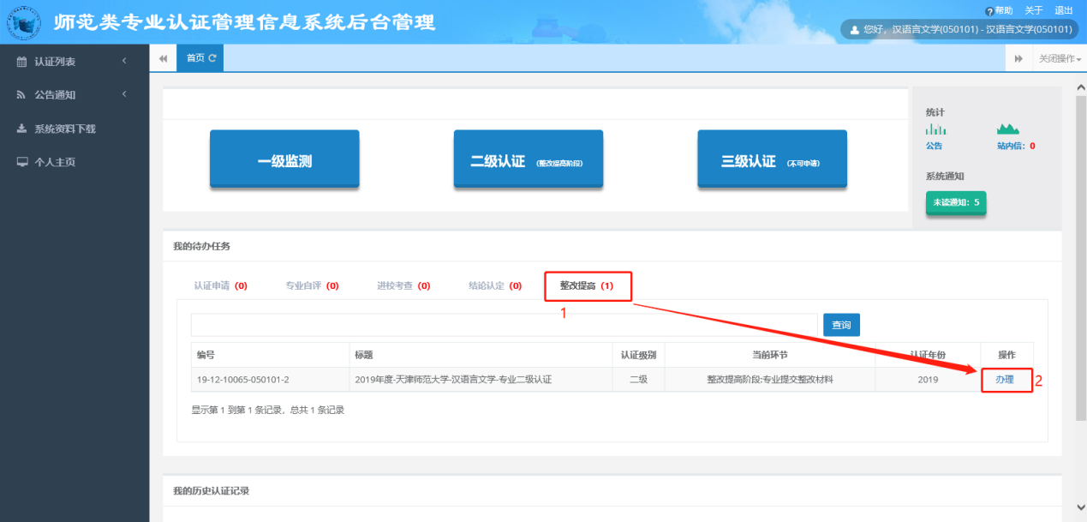
点击，进入“专业提交整改材料”页面。专业查看秘书处结论审定意见及附件，可上传整改材料，点击，保存上传的资料;点击，将进入下一环节。如下图：
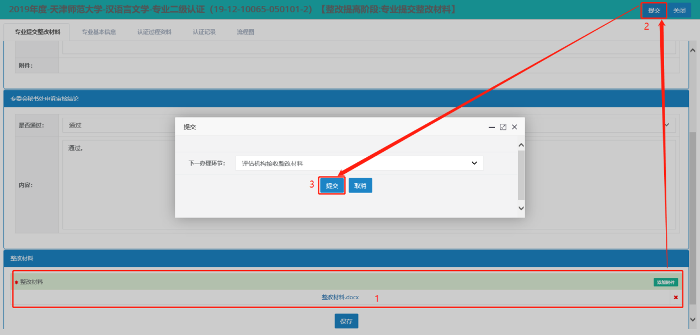

（四）其他操作

1.认证列表

（1）我的待办认证
列表展示当前用户的认证待办列表，包括待办的标题、当前环节、到达时间等。使用账号登录系统，依次选择左侧菜单中“认证列表”-“我的待办认证”选项，进入我的待办认证页面。如下图：
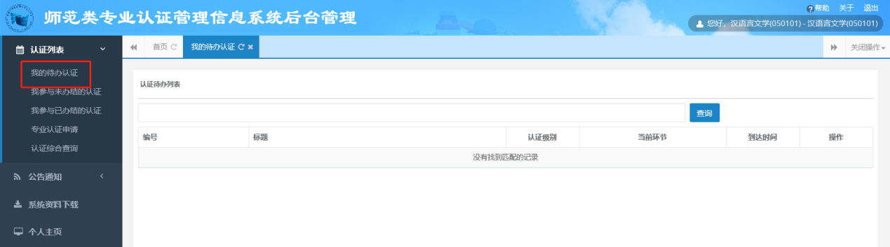
这里与首页“我的待办任务”中的任务是同样的。

（2）我参与未办结的认证
列表展示所有我参与过但流程未结束的认证信息。依次选择左侧菜单中“认证列表”-“我参与未办结的认证”选项，进入我参与未办结的认证页面，如下图：
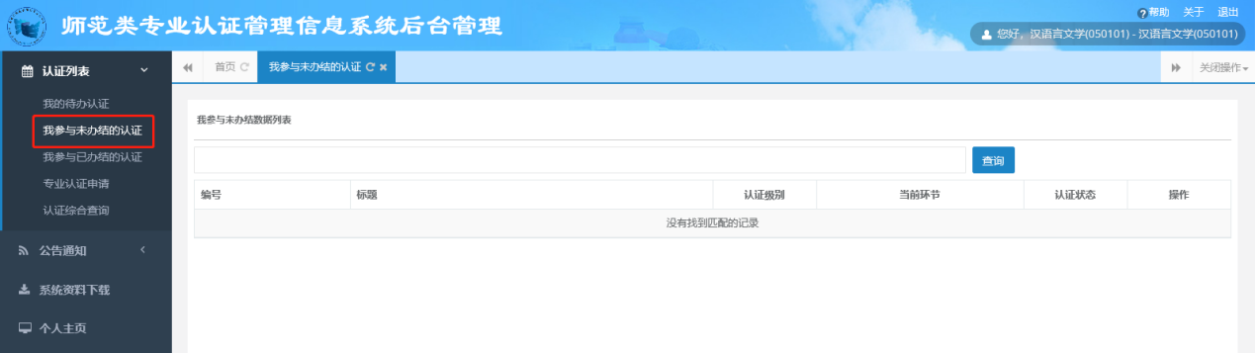

（3）我参与已办结的认证
列表展示我参与过，且流程已结束的认证信息。依次选择左侧菜单中“认证列表”-“我参与已办结的认证”选项，进入我参与已办结的认证页面，如下图:
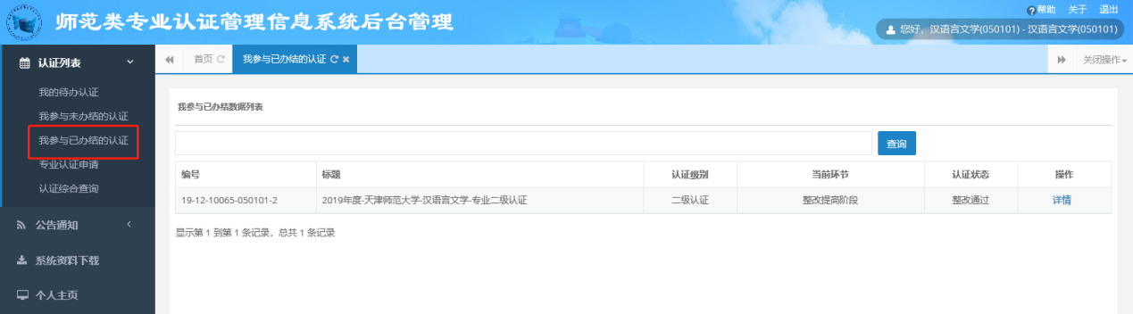

（4）认证综合查询
列表展示所有申请过认证的专业信息。依次选择左侧菜单中“认证列表”-“认证综合查询”选项，进入认证综合查询页面，如下图:
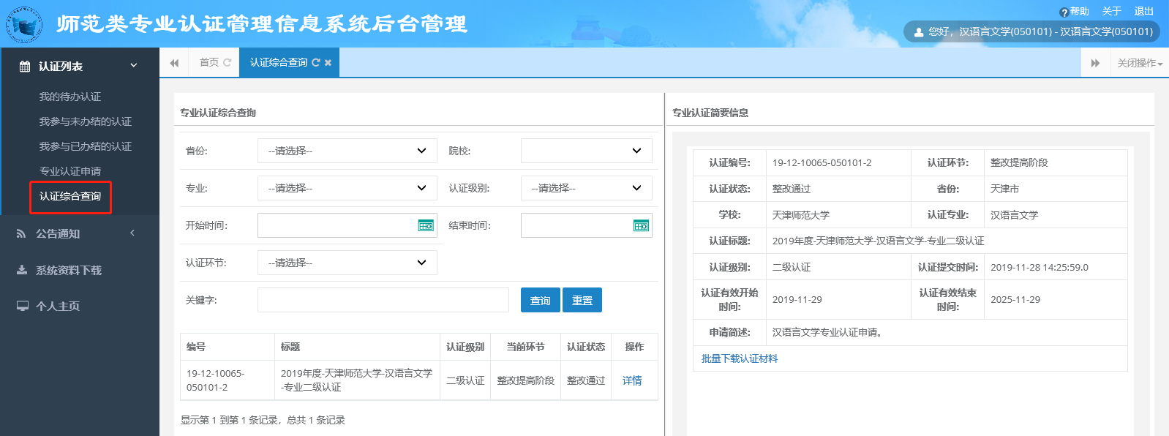

2.公告通知

（1）通知
通知由系统发出，在认证流程各环节，提示当前专家用户需处理事项或用户操作得到反馈意见，点击即可查看或处理。通知种类分为：全部、已读和未读三类，以方便用户查找相关内容。
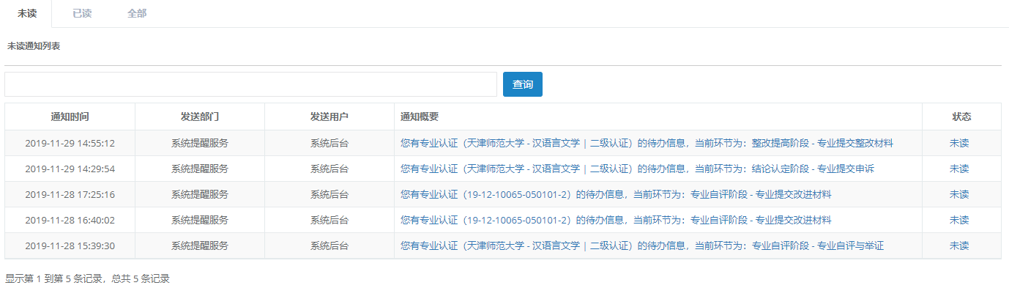

（2）公告
公告由具有管理权限的角色针对指定范围内的用户发出的信息。
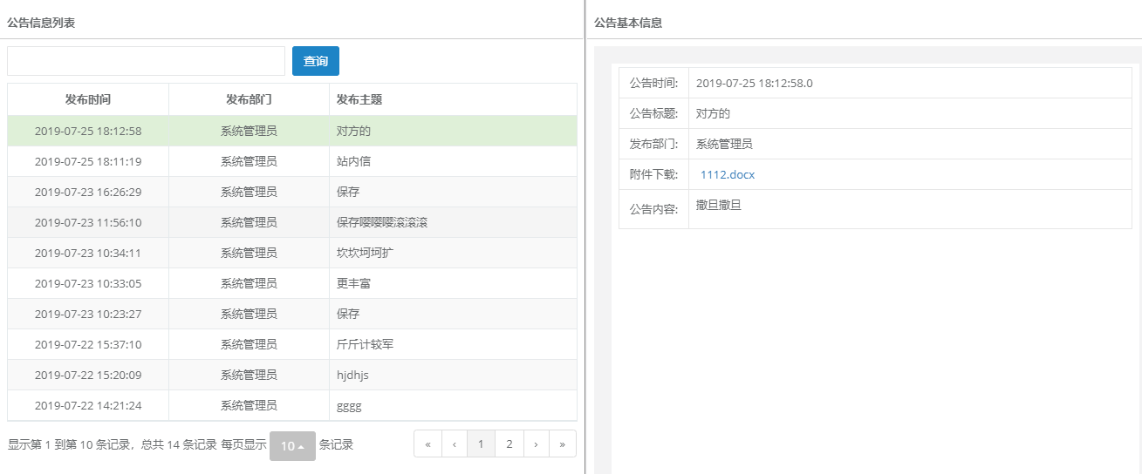

（3）站内信
站内信是系统中相关用户之间进行沟通的方式。用户可在站内信中查找到相关的机构、角色或者账号信息，并向其发送站内信。站内信支持文字、图片、链接等多种类型的内容。
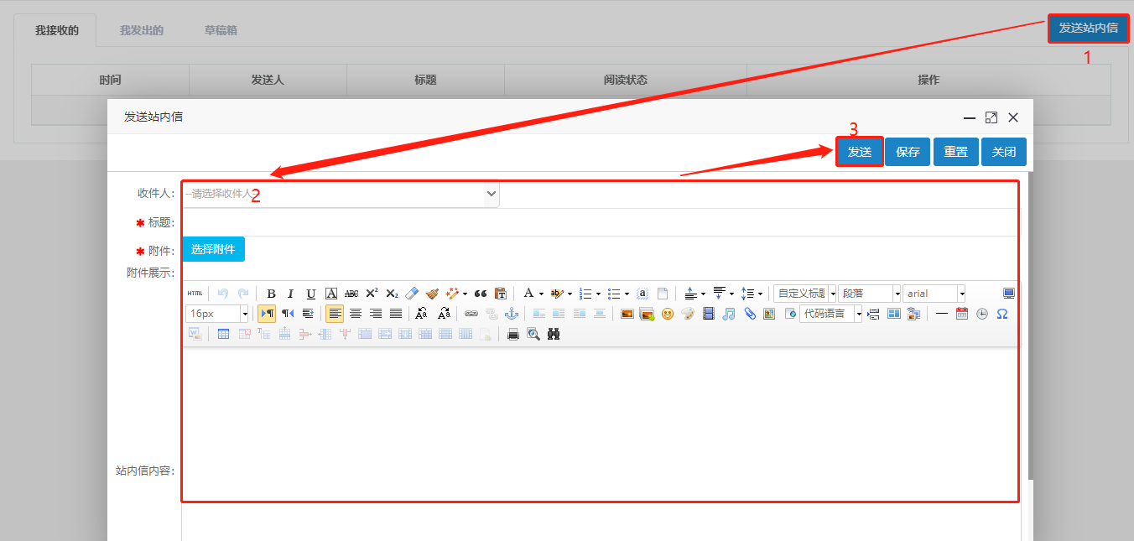

3.系统资料下载
系统资料下载，提供系统资料下载的入口。其中，系统资料包括培训资料、系统资料、模板资料和其它资料。如下图：
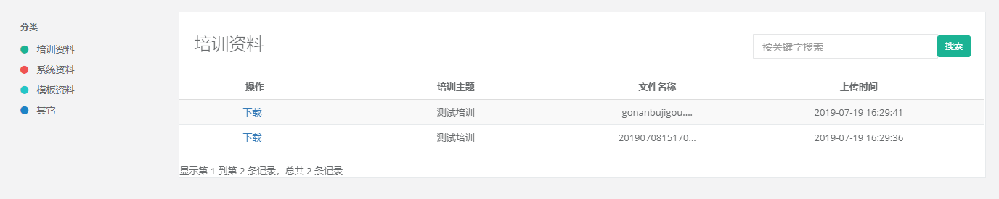

4.个人主页
个人主页，可以查看个人空间信息。主要包括：我的主页、个人中心和账号设置。
1.我的主页
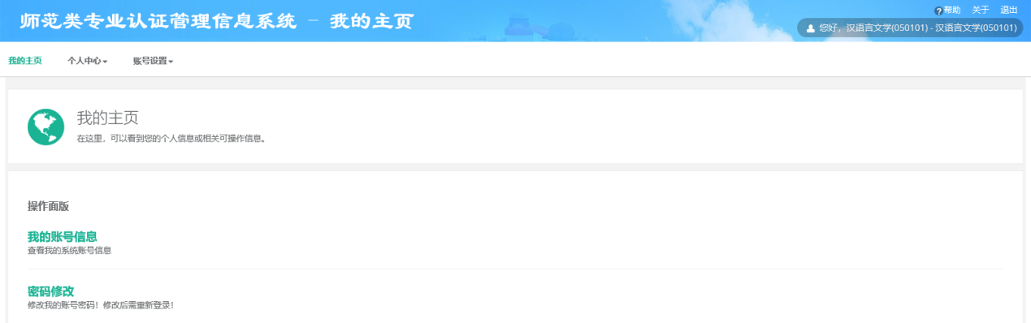
2.个人中心：查看个人信息，也可以对个人信息进行编辑。
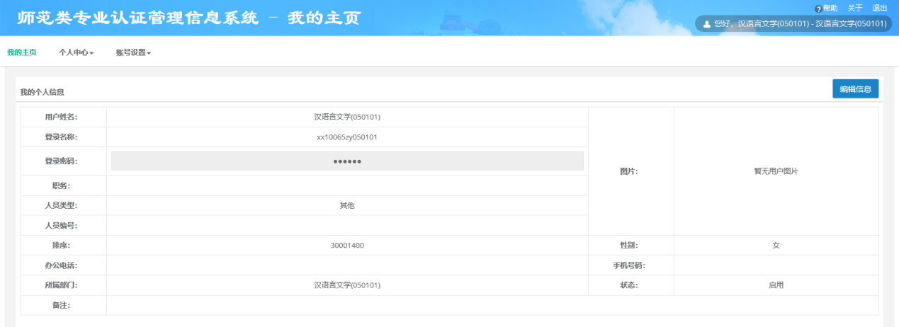
3.密码修改：可对个人的登录密码进行修改。
